後壁國中96學年度技藝教育成果展覽
家政職群
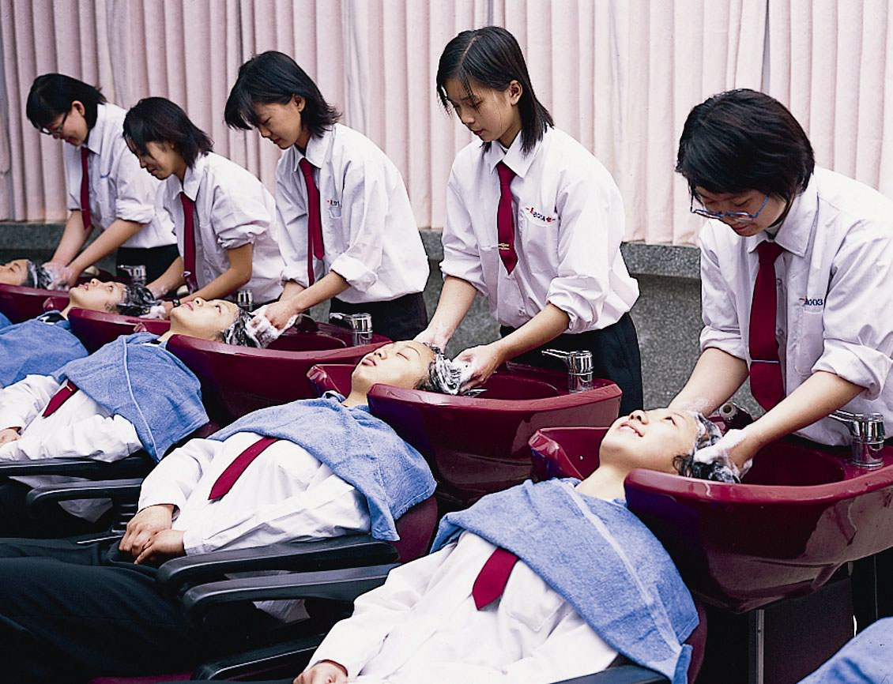

老師講述 電機電子課程
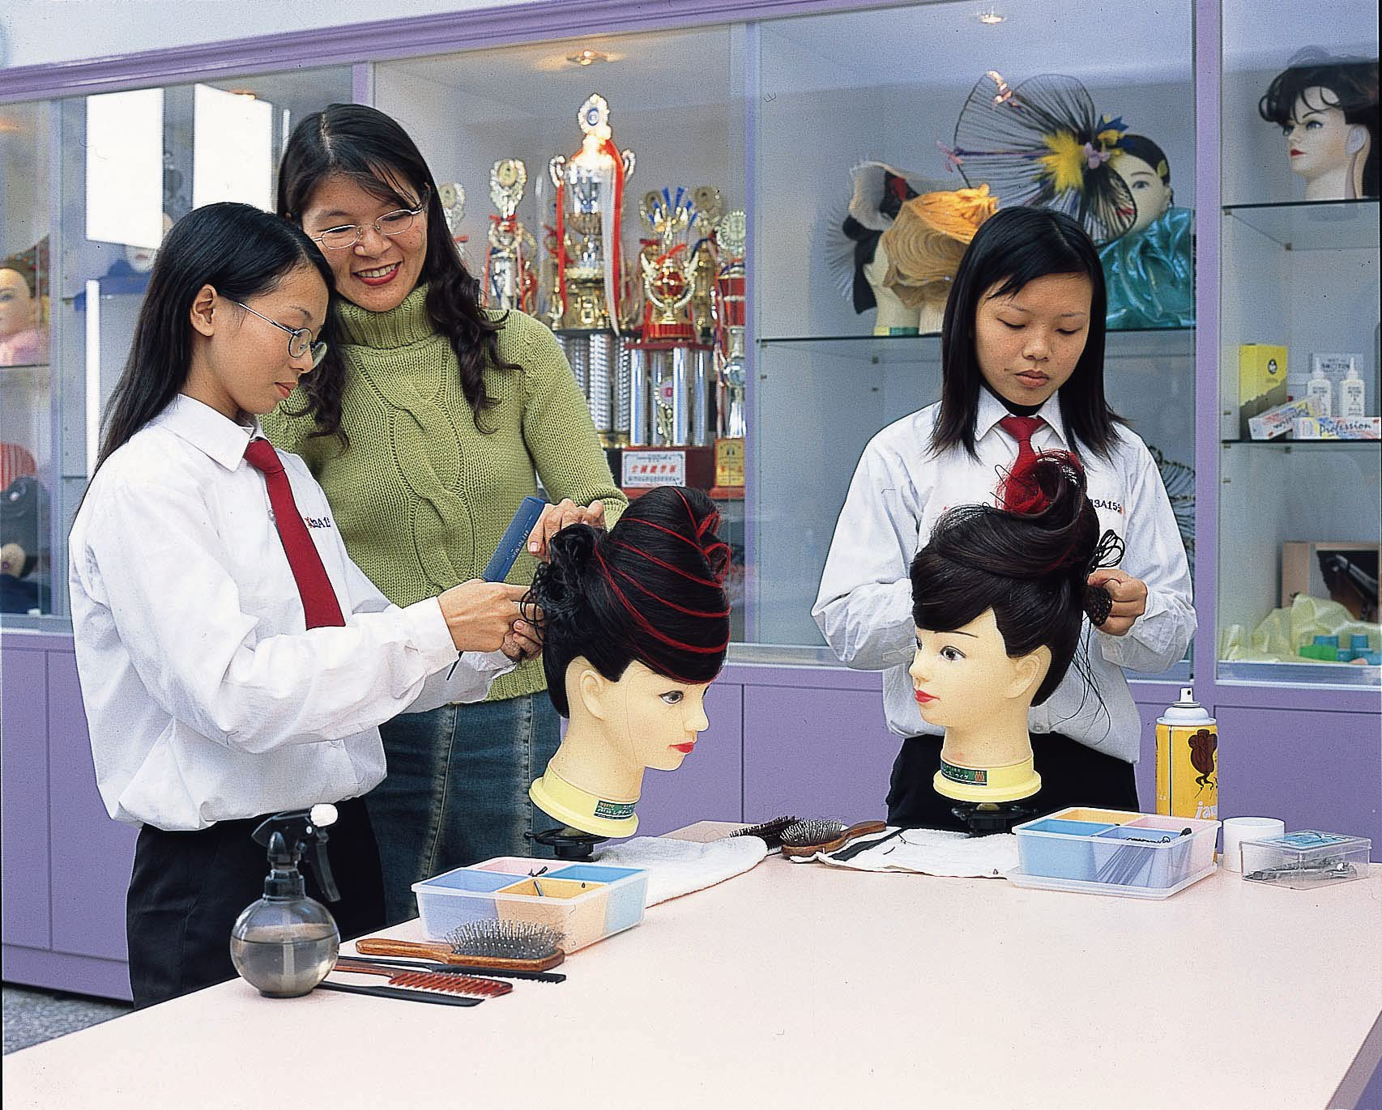
學生實作

